如何破除美西方对中国社会的“洗脑”运动？

[有理儿有面](javascript:void(0);)

**有理儿有面**

微信号 youli-youmian

功能介绍 你说是不是

2023-02-27[原文](https://mp.weixin.qq.com/s?__biz=Mzg3MjEyMTYyNg==&mid=2247583320&idx=2&sn=1e7ae857b620fe44944da08497cb9dfa&chksm=cef7d22df9805b3b6c8f4ff281967175edf7fd187809bdbb4fb269f9fdf2d436ea393dd5ac14&scene=27#wechat_redirect&cpage=137) 发表于

收录于合集

以下文章来源于明叔杂谈 ，作者明叔杂谈



明叔杂谈

.

杂谈，一家之言而已。





**全文共2935字，图片1张，视频1个，预计阅读时间为13分钟。**

**文章转载自“明叔杂谈”。**



▼

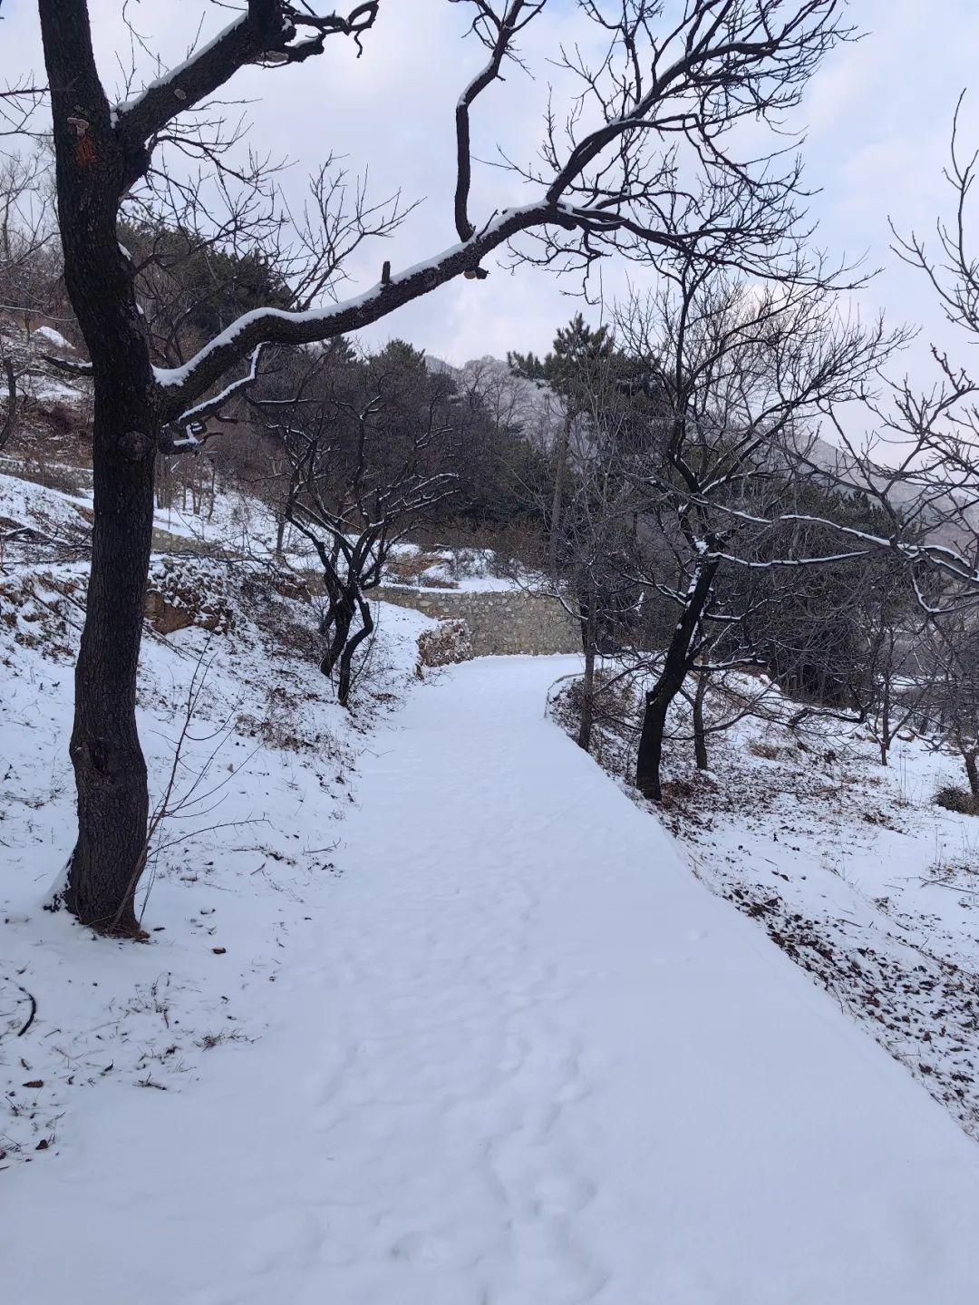

这两天，有读者给我留言，让我关注一下中国社会一些所谓的“高知”人群，频频发出“糊涂虫”言论的事情。

什么是“高知”？

从表面上看，是“高级知识分子”的意思。

但是，再泛一点，也可以指“拥有较高学历和知识水平的人”。

那么，在中国，哪些人称得上是“拥有较高学历和知识水平的人”？

据统计，中国拥有大学本科以上教育水平的人，在总人口中所占比例略低于4%，我们姑且把这部分人称为“拥有较高学历的人”。

从常识出发，“拥有较高学历”，绝对不等于“拥有较高知识水平”，因为一个人的知识水平不仅取决于学历，还取决于工作和人生经验，特别受制于一个人的求知欲和学习能力。

过去几年，我们时不时看到，身边有一些学历水平较高的人，反而在中美博弈、俄乌冲突等关键问题上显得非常固执、非常偏激、非常愚昧。一些普通老百姓都懂的道理，他们反而不懂。

当然，有必要澄清的是，**虽然我们身边确实有一些学历较高的人，在一些大是大非问题上“犯糊涂”，缺乏“四个自信”，但我们也不能以偏概全，认为“越是‘高知’越反动”。**

实事求是地说，中国绝大多数拥有较高学历的人，整体上都是爱国的，都是理性的，他们是中国社会宝贵的人力资源。中国社会的科技进步、科研攻关、教书育人、创业、创新、发展高端制造业和服务业等，都离不开他们。

**（一）为什么一些“高知”会沦为“糊涂虫”？**

有一些所谓的“高知”缺乏“四个自信”，对美西方媒体各种污蔑、攻击和指责中国的报道偏听偏信，缺少鉴别力和免疫力，主要有如下几个原因：

——改革开放四十年来，我们打开国门，在引入西方技术、资金和管理人才的同时，难免也让一些“苍蝇和蚊子”飞了进来。在这个过程中上大学、出国留学的人，很容易接受一种“西方就是先进、中国就是落后”的观念。在他们此后的人生中，如果没有一个主动“消毒”、主动反思、主动自省的过程，他们在潜意识里就会形成一种“外国的月亮比中国圆”的荒谬思维定式，进而表现为“四个自信”严重不足；

——在很长一段时间内，中国的确在方方面面都落后于美欧日等西方发达国家。这种全方位的落后，客观上会让美西方自我标榜的那一套说辞显得“更有说服力”，而中国特色社会主义的优越性则需要一个过程才能逐渐显现出来；

——美西方在学术话语权、舆论控制权、媒体影响力和文化传播力等方面，长期占据优势地位。他们日复一日、年复一年，对其他国家搞文化输出、搞意识形态和价值观渗透，产生了一定的效果；

——美国为了在全世界培养“精神美国人”，投入了大量资源，拥有各种体系化、专业化的操作经验，包括设立丰厚的奖学金，邀请一些人去美国访问、游学、做讲座、出书等，通过各种非政府组织（NGO）对中国国内一些学者提供赞助、支持等，客观上在中国社会内部培养了一批“亲美派”；

——还有一些人，因为他们的工作、收入跟美国息息相关，他们的孩子在美国留学，他们在美国有投资、有财产，中美关系恶化对他们影响很大。过去几年，美国拼命遏制中国，他们不是去指责美国的蛮横与霸道，反而刀口向内，指责中国没把中美关系搞好。这些人也很容易在中美关系等问题上发出各种“糊涂虫”言论。

**（二）既有“糊涂虫”，也有自私的“可怜虫”**

那些被美西方成功“洗脑”的人，要么是知识体系存在严重缺陷的“糊涂虫”，要么是贪图美西方利益诱惑，丧失国家和民族立场的“可怜虫”。

有的人，虽然上了大学，看得懂英文，但对美西方资本主义制度缺乏系统的研究，也缺乏深刻的认知，再加上个人缺少国外旅行和工作经验，对美西方的了解，主要来自美西方媒体的自我标榜、自我鼓吹，很难形成真正客观、准确的认知。

这几年，中国网民中流传着一个说法——“出国后更爱国”。之所以产生这种现象，根本原因还是在于，当大家到了美国学习、工作、生活之后，就发现美国根本不像想象中的那样“美好”，中国也根本不像美西方媒体说的那样“不堪”。

在中国互联网发展的过程中，微博等平台上一度“公知”盛行，他们处处拿美西方最好的一面对比中国最落后的一面，这也严重误导了一部分中国网民。

这几年，一些留学、移民中介，为了鼓动大家把孩子送出去读书，为了鼓动一些人移民，在微博、短视频等平台上大肆给美西方唱赞歌。这些人本质上不过是“干什么吆喝什么”，但客观上也扰乱了部分人的认知。

**（三）中国社会“反洗脑”需要持续努力**

要打破美西方对中国国内民众的“洗脑”，还需要持续努力：

——**首先，我们还是要努力把中国自己的事情做好。**中国发展得越好，中国现实中的缺点和问题越少，中国在应对和化解热点舆情上做得越好，中国各级政府在回应民众关切方面做得越好，中国民众的“四个自信”就越有坚持的基础，大家就越能对美西方媒体的“洗脑”产生免疫力；

——**中国教育、媒体、学术界等，可以继续加大对美西方的批判性研究和揭露，以正视听。**最近，中国公布了多份揭露美国真实面目的报告，内容扎实，数据详实，观点犀利，非常值得一读；

[新华社发布: 美国贫富分化持续恶化的事实真相](http://mp.weixin.qq.com/s?__biz=MzkyNzM4MDM4Ng==&mid=2247484218&idx=1&sn=4c64ce69f6cbb90941e51a38543a709a&chksm=c229a5f7f55e2ce1b589e82d94670efdef92973ef55ddd7b4ba26a8a13f7dc48aae83f393a6f&scene=21#wechat_redirect)

[新华社发布: 美国的霸权霸道霸凌及其危害](http://mp.weixin.qq.com/s?__biz=MzkyNzM4MDM4Ng==&mid=2247484191&idx=1&sn=adea6aa2e88e5f10312fef3762285987&chksm=c229a5d2f55e2cc483181a093ce9ea9516dee3b9bfe99a17eda6d2790da35a195b823c95dcb8&scene=21#wechat_redirect)

[新华社发布：美国枪支暴力泛滥的事实真相](http://mp.weixin.qq.com/s?__biz=MzkyNzM4MDM4Ng==&mid=2247484155&idx=1&sn=f203d45a9a5af3b03abc820f203e8baa&chksm=c229a436f55e2d20a1493955616fc254c14df7ec387e24dddcee8506274b174cce2bcdaba61a&scene=21#wechat_redirect)

[新华社发布：美国国内毒品问题现状](http://mp.weixin.qq.com/s?__biz=MzkyNzM4MDM4Ng==&mid=2247484125&idx=1&sn=b6b5050fee4afd82d9eba13b46f26b4a&chksm=c229a410f55e2d069549d9be5fde21044fa0ed92ca91e48968e24be00092d98c2628c6a964df&scene=21#wechat_redirect)

[新华社发布：美国滥施“长臂管辖”及其危害](http://mp.weixin.qq.com/s?__biz=MzkyNzM4MDM4Ng==&mid=2247484092&idx=1&sn=b586275ecf7085f01d3775c4a79421f8&chksm=c229a471f55e2d67e8b4b99f475c3a81eb1cf5cd835c8637927a5e027a5541401d6103c558d2&scene=21#wechat_redirect)

——加大对美国NGO在华资金流向的监督，对那些为了谋取个人私利甘愿成为“精神美国人”的个人和组织，加大打击力度；对“公知”群体持续保持压力，不给他们信口开河、误导大众的机会；对各种留学、移民、海外投资中介等加强监管，尤其对部分中介通过打“擦边球”、编造虚假信息，误导国内民众的内容进行清理，微博、短视频平台应发挥主体责任；

——对于个人来说，要想更深入地了解美国，不能只听美国政客自己给自己脸上贴金的话，这些人在选举政治的“大染缸”中浸泡多年，早就练成了一身“把稻草说成是金条”的本事。也不要光看美西方媒体的自我标榜，以及他们对中国的抹黑、攻击。要多看一些美国具有批判精神的教授、专家、学者和知名人士的言论。我个人推荐represent.us网站，这是美国一个自下而上试图改变美国腐败现状的民间组织，《饥饿游戏》的女主角詹妮弗·劳伦斯也是这个网站的支持者。其他有良心的美国知名人士还有：揭露美国总统拜登亲自下令炸毁“北溪”管道的资深调查记者西摩·赫什，一直在各种场合揭露美西方虚伪面目的哥伦比亚大学教授杰弗里·萨克斯，一针见血指出“美国才是全世界最好战国家”的脱口秀演员乔治·卡林（George Carlin）等。

**这几年，虽然中美关系急剧恶化，但对于美西方，我们也要理性看待。**

中国依然要学习美西方先进的技术和管理经验，尤其是美西方在基础研究、基础理论方面的突破，要学习美西方在鼓励创新、创意方面的经验。

与此同时，我们对美西方人文社会科学领域内的理论、思想和经验，则要破除盲目迷信的倾向，要批判性地加以看待。尤其是对于这几年已经把西方社会搞得极端对立、分裂，一片乌烟瘴气的各种“极端政治正确”思想，极端女权意识，LGBTQ激进维权思想等，要保持警惕。

另外，我们反对的是美西方政客、军工综合体、利益集团等，不是盲目反对一切美西方的事物，更不是盲目反对美西方普通人。

在中美博弈的背景下，基于“抓主要矛盾、抓矛盾的主要方面”这一原则，我们对美国要敢于斗争、善于斗争，但其他西方国家则要有打有拉，发挥国际关系中的统一战线思想，多交朋友，多孤立和分化美国试图建立的反华同盟。

**图片源自网络**





**关注公众号：**

**有理儿有面**

**理   性｜   揭   秘｜   探   讨**







### 精选留言

用户设置不下载评论